Diagramas de actividad
Proyecto BARB - Capstone Fase 2

Control documental | Definición
Código | DD-04
Versión | 2.0
Fecha | 24-10-2026
Equipo | Luis Ovalle · Miguel Soto · Jorge Valdenegro
Metodología | Desarrollo incremental con Kanban para gestión, reuniones, responsables y seguimiento del avance.
Estado | Fase 2 - actualizado

Objetivo único del proyecto
Mejorar la gestión del mantenimiento industrial mediante la evolución del software BARB, incorporando funcionalidades que faciliten el trabajo en terreno, la continuidad operacional, la disponibilidad de información y la trazabilidad de las actividades de mantenimiento.

1. Gestión de OT desde PWA
Figura 1. Gestión de OT, checklist y evidencia con bifurcación online/offline.

2. Sincronización offline
Figura 2. Flujo objetivo I1.3-C/D/E para cola y resolución de conflictos.
Estado: I1.3-C se encuentra en curso/validación funcional; I1.3-D e I1.3-E continúan pendientes.

3. Consulta RAG con contingencia offline
Figura 3. Flujo del requerimiento RAG offline.
Estado: Diseño vigente; implementación pendiente.

4. Generación de reporte PDF
Figura 4. Generación y validación de reporte gerencial PDF.
Estado: Pendiente de implementación.

5. Auditoría transaccional
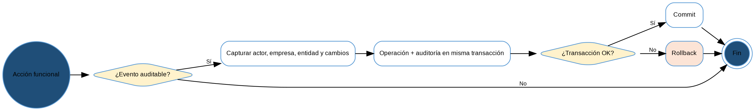
Figura 5. Registro de auditoría junto a operación funcional.
Estado: Núcleo implementado durante P0.7; deben agregarse los nuevos eventos cuando existan.

